JUDUL ARTIKEL (Capitalized Each Words)

First ¹, Co-Author ²
¹First Author Affiliation, City, Country
² Co Author Affiliation, City, Country

Article Information |  | ABSTRACT
Received: Month, Date, Year  Revised: Month, Date, Year  Available online: Month, Date, Year |  | Authors must supply a structured abstract in their submission, which includes; Introduction, Purpose, Design/methods/approach, Findings/results, Conclusions. Maximum 200 words in total excluding keywords.  ABSTRAK  Abstrak berisi latar belakang, tujuan penelitian, metode, hasil dan kesimpulan yang dituliskan dalam satu paragraf. Jumlah kata dalam abstrak tidak lebih dari 200 kata, tidak termasuk kata kunci.
Keywords
Five

Correspondence
E-mail: first_author@affiliation.xx.xx
co_author@affiliation.xx.xx
No. Tlp : +628xxxxxxxxx

PENDAHULUAN (Times New Roman 12, Bold, spasi 1,5)
Bagian pendahuluan berisi (1) latar belakang secara umum tentang kajian yang memuat State Of The Art (kajian review literatur atau penelitian-penelitian sebelumnya secara singkat) dengan tujuan untuk menjustifikasi atau menguatkan pernyataan novelty atau significancy atau kontribusi ilmiah atau orisinalitas dari artikel ini dan ada rujukan dari jurnal 10 tahun terakhir yang memperkuat justifikasi orisinalitas artikel; (2) permasalahan penelitian, gap analisys atau pernyataan kesenjangan atau pernyataan kontribusi kebaruan (novelty statement) secara jelas dan eksplisit atau beda unik dari penelitian ini dibandingkan penelitian-penelitian sebelumnya, juga dari sisi penting tidaknya penelitian tersebut dilakukan; (3) rumusan tujuan penelitian; (4) rangkuman kajian teoritik yang berkaitan dengan masalah penelitian. Pada bagian ini kadang-kadang juga dimuat harapan akan hasil dan manfaat penelitian. Panjang bagian pendahuluan sekitar 2-3 halaman dan diketik dengan 1,5 spasi.
Untuk artikel yang nantinya diterbitkan pada Jurnal Ilmiah Kesehatan (Journal Health of Science) LPPM Unusa, aturan rinci format artikel mengikuti ketentuan format artikel pada Jurnal Ilmiah Kesehatan (Journal Health of Science). Format artikel di dalam Buku Pedoman ini merupakan format umum yang disepakati untuk Jurnal Ilmiah Kesehatan (Journal Health of Science) LPPM Unusa, yang menjadi gaya selingkung dari Jurnal Ilmiah Kesehatan (Journal Health of Science) LPPM Unusa.
Template untuk format artikel ini dibuat dalam MS Word 2007, dan selanjutnya disimpan dalam format rtf. File template format artikel ini dan dapat diunduh http://journal2.unusa.ac.id/index.php/JHSTemplate ini memungkinkan penulis artikel untuk menyiapkan artikel sesuai dengan aturan secara relatif cepat dan akurat, terutama untuk kebutuhan artikel JHS LPPM Unusa.
Batang tubuh teks menggunakan font: Times New Roman 12, regular, spasi 1.5, spacing before 0 pt, after 0 pt)

METODE
Pada dasarnya bagian ini menjelaskan bagaimana penelitian itu dilakukan. Materi pokok bagian ini adalah: (1) rancangan penelitian; (2) populasi dan sampel (sasaran penelitian); (3) teknik pengumpulan data dan pengembangan instrumen; (4) dan teknik analisis data. Untuk penelitian yang menggunakan alat dan bahan, perlu dituliskan spesifikasi alat dan bahannya. Spesifikasi alat menggambarkan kecanggihan alat yang digunakan sedangkan spesifikasi bahan menggambarkan macam bahan yang digunakan.
Sebaiknya dihindari pengorganisasian penulisan ke dalam “anak sub-judul” pada bagian ini. Namun, jika tidak bisa dihindari, cara penulisannya dapat dilihat pada bagian “Hasil dan Pembahasan”.

HASIL PENELITIAN
Bagian ini merupakan bagian utama artikel hasil penelitian dan biasanya merupakan bagian terpanjang dari suatu artikel. Hasil penelitian yang disajikan dalam bagian ini adalah hasil “bersih”. Proses analisis data seperti perhitungan statistik dan proses pengujian hipotesis tidak perlu disajikan. Hanya hasil analisis dan hasil pengujian hipotesis saja yang perlu dilaporkan. Tabel dan grafik dapat digunakan untuk memperjelas penyajian hasil penelitian secara verbal. Tabel dan grafik harus diberi komentar atau dibahas.
Tabel 1 Kelengkapan Laporan Penting
No | Jenis Formulir Kelengkapan Laporan | Jumlah | Persentase
1 | Resume | 30 | 60
2 | Anamnesa | 20 | 40

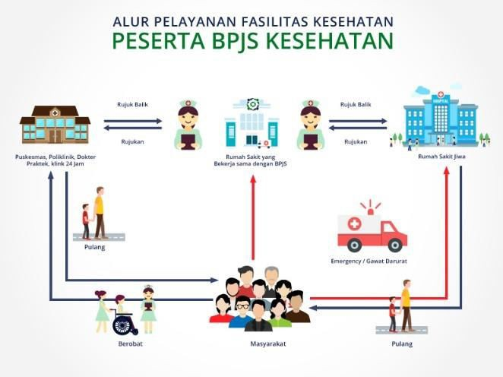
Gambar 1. Alur pelayanan Fasilitas Kesehatan Peserta BPJS Kesehatan

PEMBAHASAN
Pembahasan dalam artikel bertujuan untuk: (1) menjawab rumusan masalah dan pertanyaan-pertanyaan penelitian; (2) menunjukkan bagaimana temuan-temuan itu diperoleh; (3) menginterpretasi/menafsirkan temuan-temuan; (4) mengaitkan hasil temuan penelitian dengan struktur pengetahuan yang telah mapan; dan (5) memunculkan teori-teori baru atau modifikasi teori yang telah ada.
Dalam menjawab rumusan masalah dan pertanyaan-pertanyaan penelitian, hasil penelitian harus disimpulkan secara eksplisit. Penafsiran terhadap temuan dilakukan dengan menggunakan logika dan teori-teori yang ada. Temuan berupa kenyataan di lapangan diintegrasikan/ dikaitkan dengan hasil-hasil penelitian.

SIMPULAN
Kesimpulan menyajikan ringkasan dari uraian mengenai hasil dan pembahasan, mengacu pada tujuan penelitian. Berdasarkan kedua hal tersebut dikembangkan pokok-pokok pikiran baru yang merupakan esensi dari temuan penelitian.

REFERENSI
(Yang tarcantum dalam daftar pustaka harus sesuai dengan sitasi yang tercantum dalam naskah). Penulisan referensi menggunakan format zotero/ mendeley sehingga memudahkan dalam penyususnan dan pengecekan sumber pustaka.
De Porter, Bobbi dan Hernacki, Mike. 1992. Quantum Learning. Membiasakan Belajar Nyaman dan Menyenangkan. Terjemahan oleh Alwiyah Abdurrahman. Bandung: Penerbit Kaifa.
Sujimat, D. Agus. 2000. Penulisan karya ilmiah. Makalah disampaikan pada pelatihan penelitian bagi guru SLTP Negeri di Kabupaten Sidoarjo tanggal 19 Oktober 2000 (Tidak diterbitkan). MKKS SLTP Negeri Kabupaten Sidoarjo
Suparno. 2000. Langkah-langkah Penulisan Artikel Ilmiah dalam Saukah, Ali dan Waseso, M.G. 2000. Menulis Artikel untuk Jurnal Ilmiah. Malang: UM Press.
Wahab, Abdul dan Lestari, Lies Amin. 1999. Menulis Karya Ilmiah. Surabaya: Airlangga University Press.
Winardi, Gunawan. 2002. Panduan Mempersiapkan Tulisan Ilmiah. Bandung: Akatiga.

(Times New Roman 12, Reguler, spasi 1, spacing before 0 pt, after 6 pt)

